Anasayfa

Simge Editörü
Basit ile geliştirilen uygulamaların görsel arayüzünü güzel simge resimleriyle zenginleştirmek ve profesyonelleştirmek için 'Basit Simge Editörü' aracılığı ile simge resimleri tasarlayabilirsin.
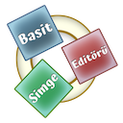
- PNG veya JPEG biçinde resimler tasarlar
- Desteklenen boyutlar 16×16, 24×24, 32×32, 48×48, 64×64 veya bu boyutlar çerçevesinde bulunan resimler
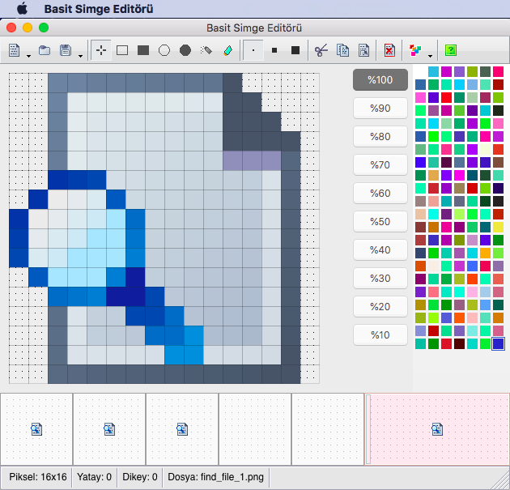
Renk Paleti ve Şeffaflık
Çizim Alanı
Geri - İleri - Mekanizması

Sürüm Durumu
Deneme | Temel | Standart
Demo | Dahil | Dahil

